Lampiran 12

DOKUMENTASI PENELITIAN

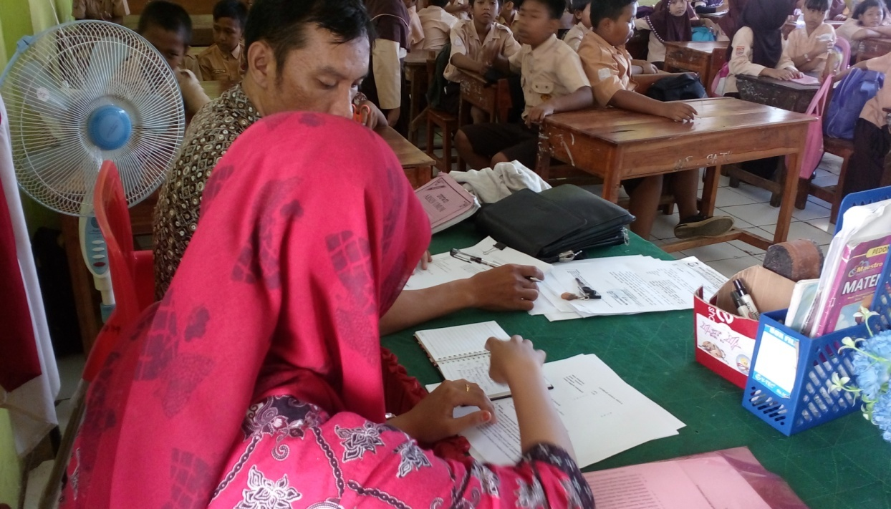Gambar 1.Peneliti melakukan koordinasi dengan guru kelas v SD Inpres Tallo Tua 1 Kota Makassar

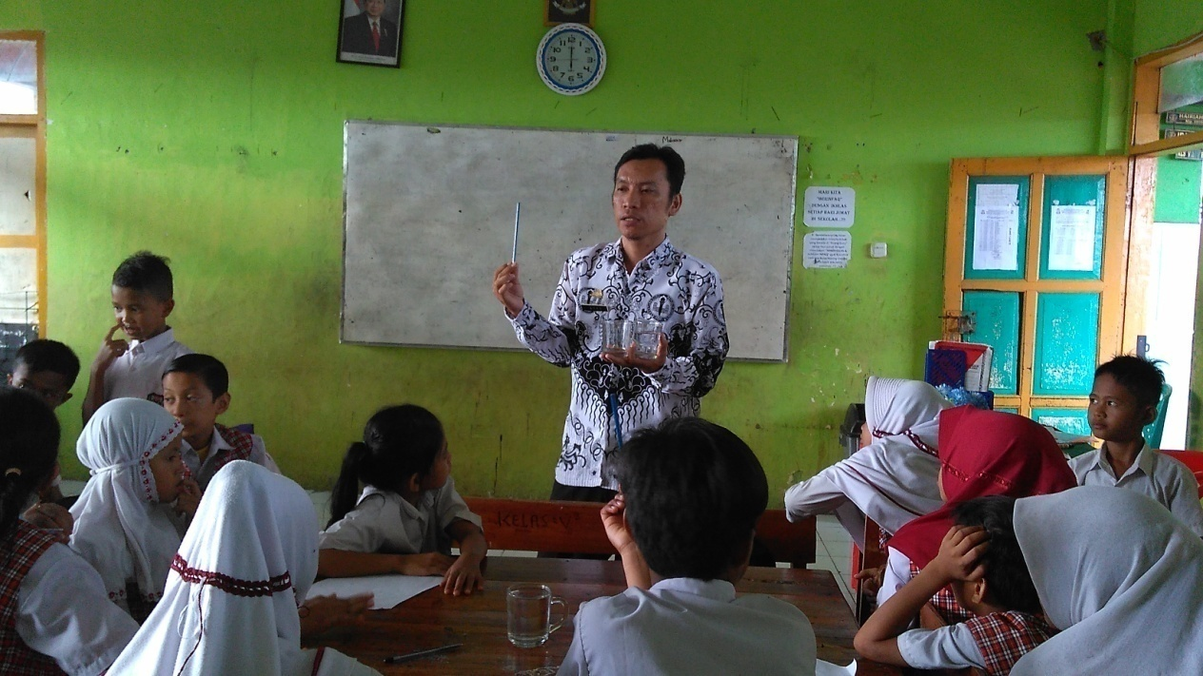
Gambar 2. Orientasi siswa kepada masalah
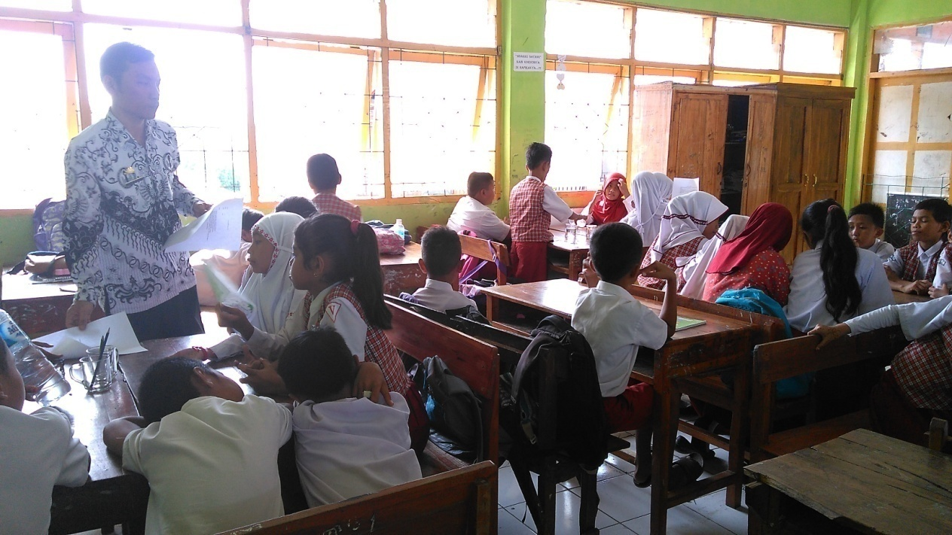
Gambar 3. Mengorganisir siswa untuk belajar

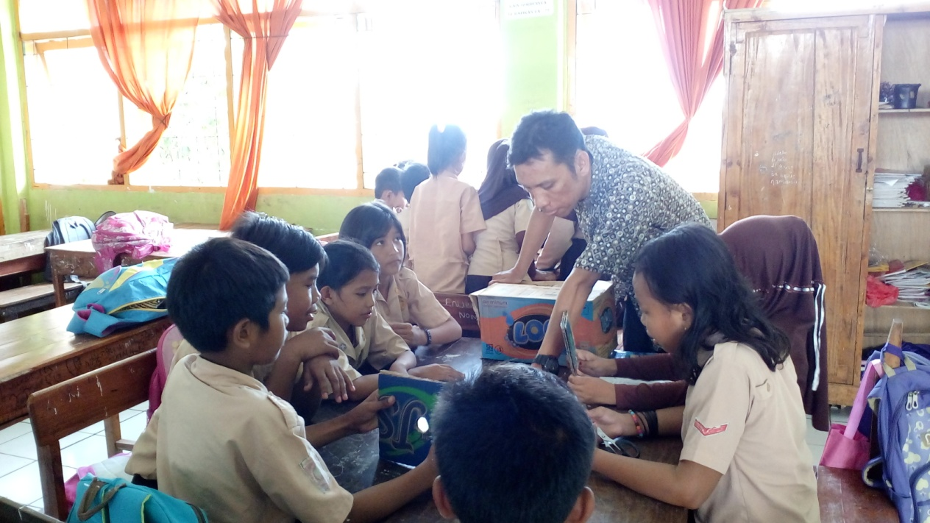
Gambar 4. Membimbing penyelidikan individual dan kelompok
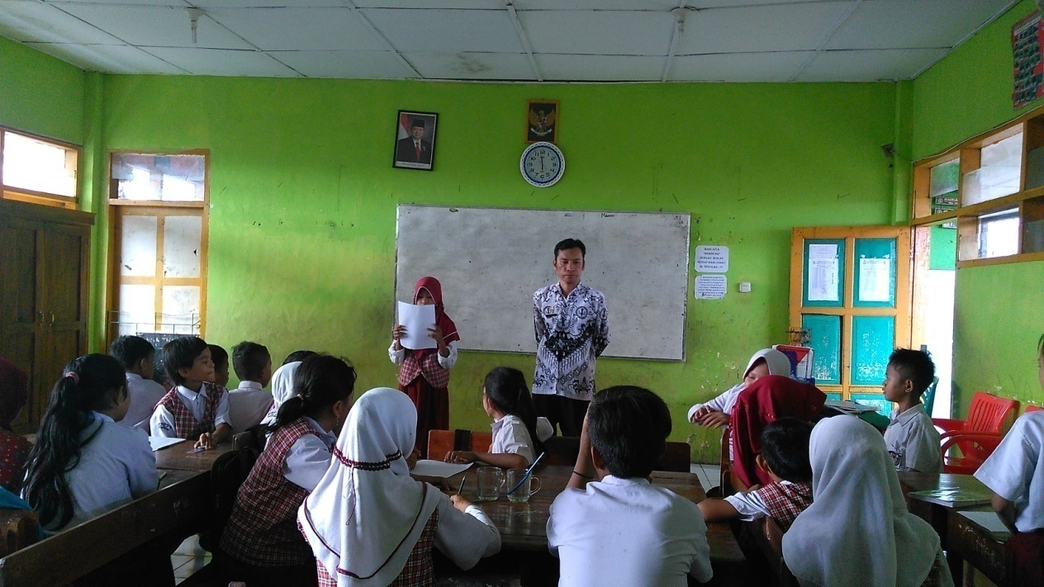
Gambar 5. Mengembangkan dan menanyakan hasil karya
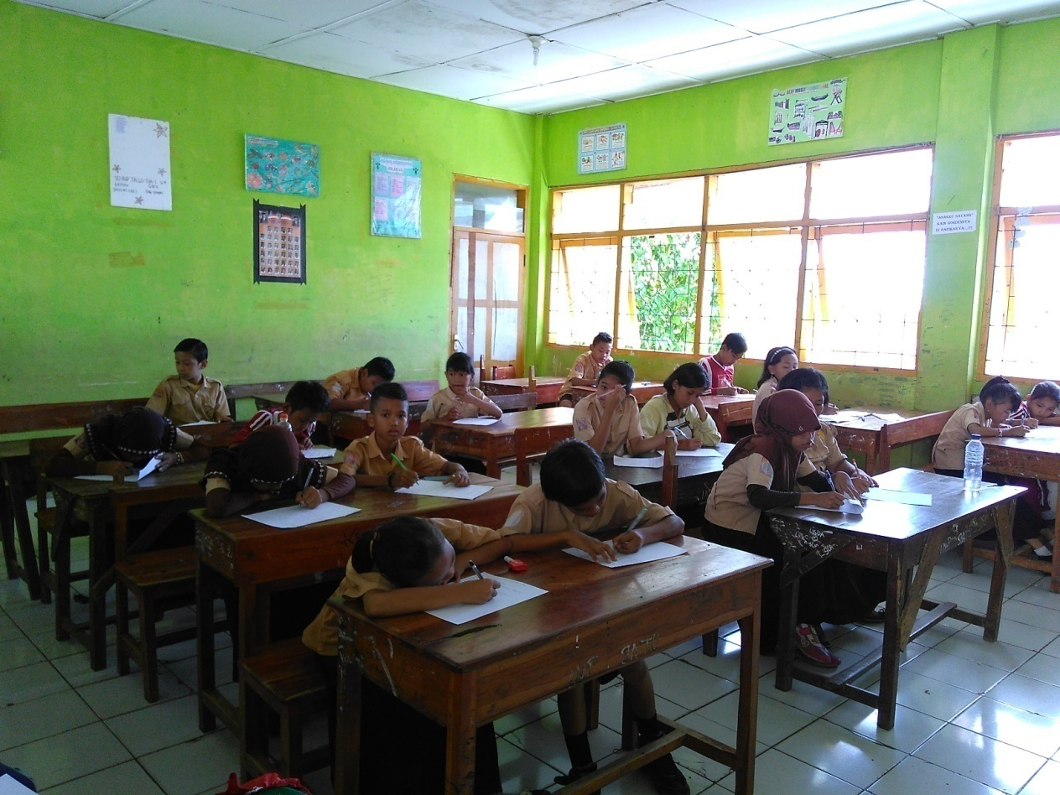
Gambar 6. Menganalisis dan mengevaluasi proses pemecahan masalah

RIWAYAT HIDUP
Nur Aziza Kherawati, jenis kelamin perempuan, lahir Sinjai pada tanggal, 15 Januari 1995, kewarganegaraan indonesia agama Islam, dengan status belem menikah. Anak Terakhir dari dua bersaudara, dari pasangan Rahman Mappatoba dan ibunda Normah. Penulis mulai memasuki jenjang pendidikan Sekolah Dasar di SDN 96 Mannati Kabupaten Sinjai dan tamat pada tahun 2006. Pada tahun 2006 melanjutkan pendidikan di SMP Negeri 5 Sinjai Selatan dan tamat tahun 2009. Kemudian pada tahun 2009 penulis melanjutkan pendidikan di SMA Negeri 1 Tellulimpoe dan tamat pada tahun. Pada tahun yang sama penulis melanjutkan pendidikan di Universitas Negeri Makassar (UNM), Fakultas Ilmu Pendidikan, Jurusan Pendidikan Guru Sekolah Dasar (PGSD), program Strata 1 (S1) bertempat di UPP PGSD Tidung yang sekarang menjadi UPP PGSD Makassar Fakultas Ilmu Pendidikan Universitas Negeri Makassar, dan semasa sekolah hingga perkuliahan penulis telah mengikuti berbagai organisasi mulai dari OSIS, INKANAS (Ikatan Karateka Nasional) dan PRAMUKA.
